1. Откроем сайт «[The World Economic Forum»](http://www.wef.ch/)

2. Определение IP адреса ресурса разными способами

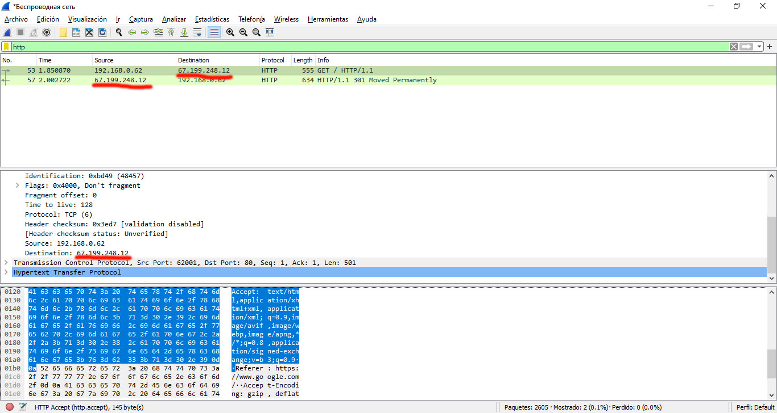

3. -query=mx (название сайта) – отображает серверы домена, через которые информация должна отправляться на адреса

-query=soa - запись зоны, которая указывает местоположение эталонной записи о домене

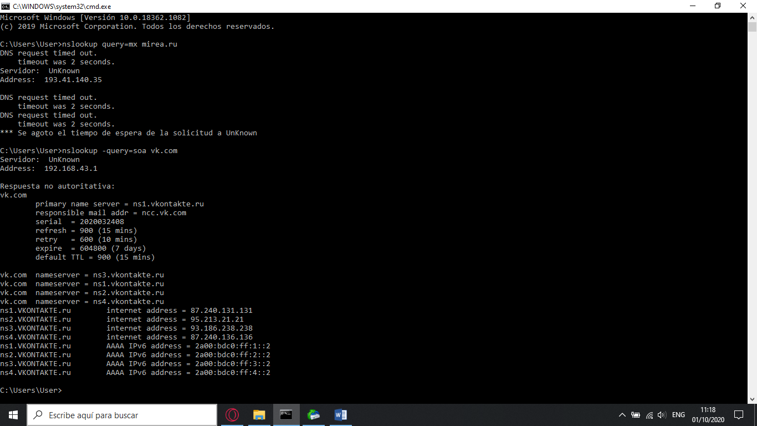

type=any - выполняется запрос на отображение любых типов записей

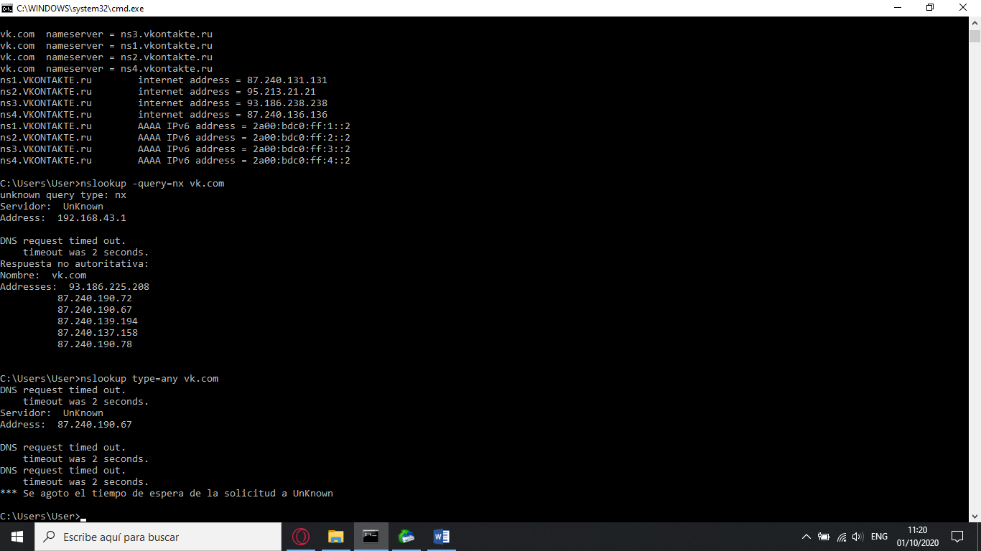

5. ip.src==192.168.43.131 – IP отправителя

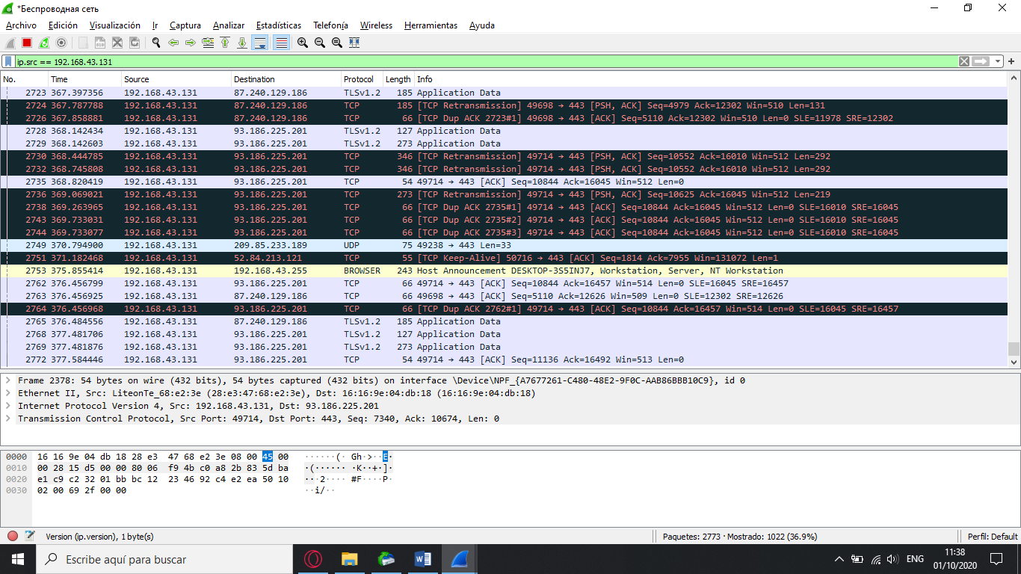

ip.dst - IP адрес версии 4 получателя

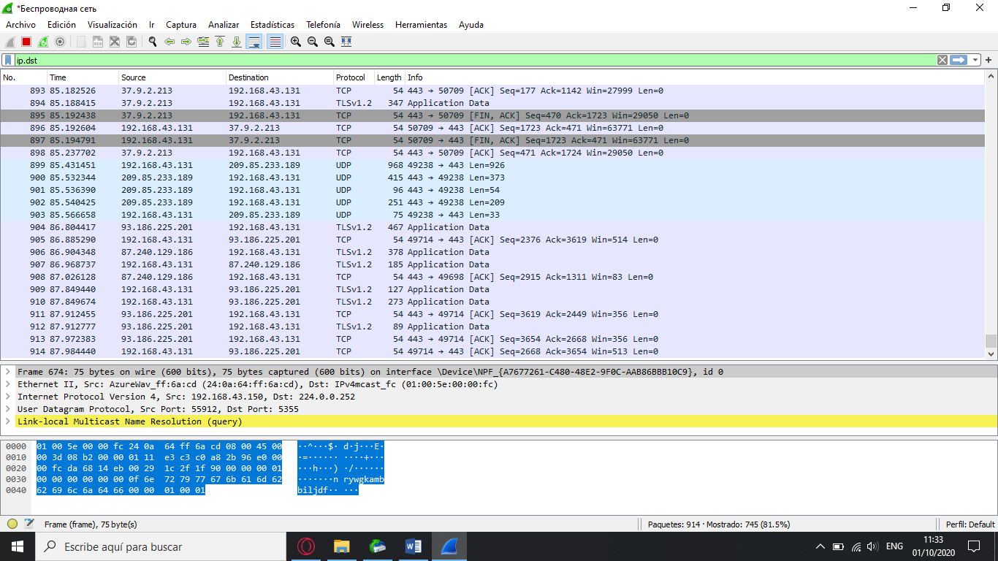

ip.addr - IP адрес версии 4 получателя или отправителя

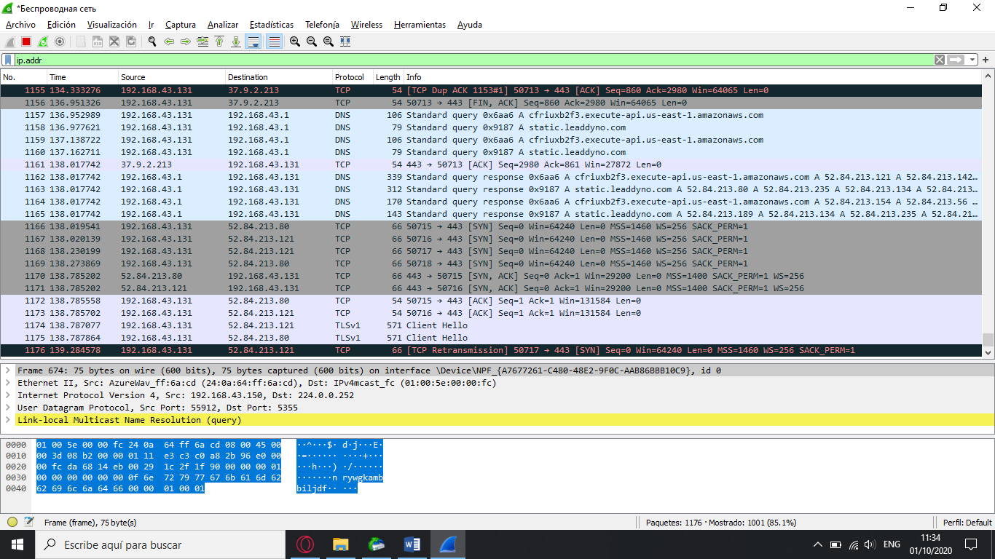

udp.srcport - UDP порт отправителя

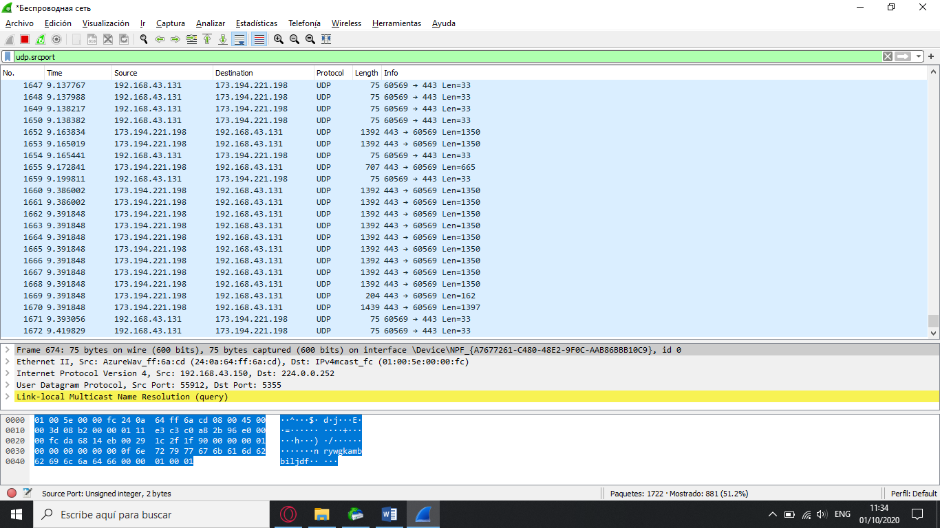

arp.src.hw_mac - протокол ARP – MAC адрес отправителя

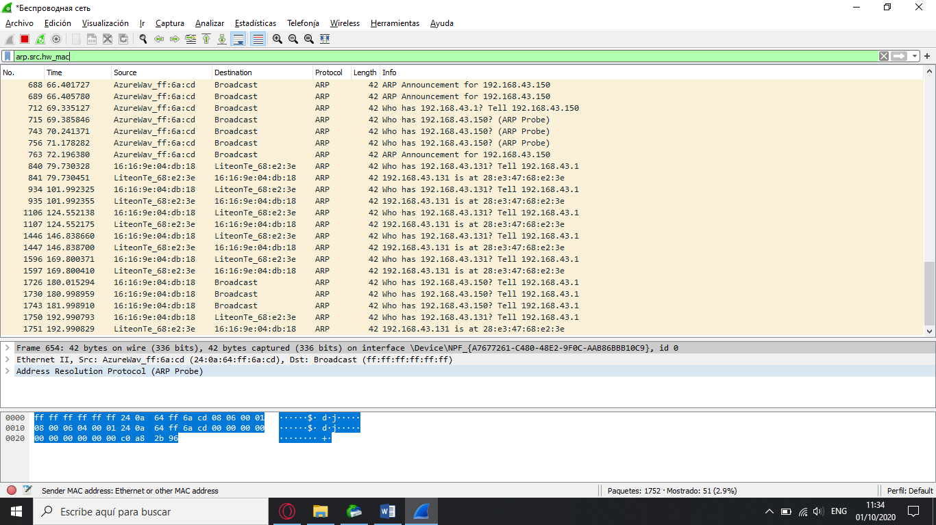

eth.dst - MAC-адрес получателя

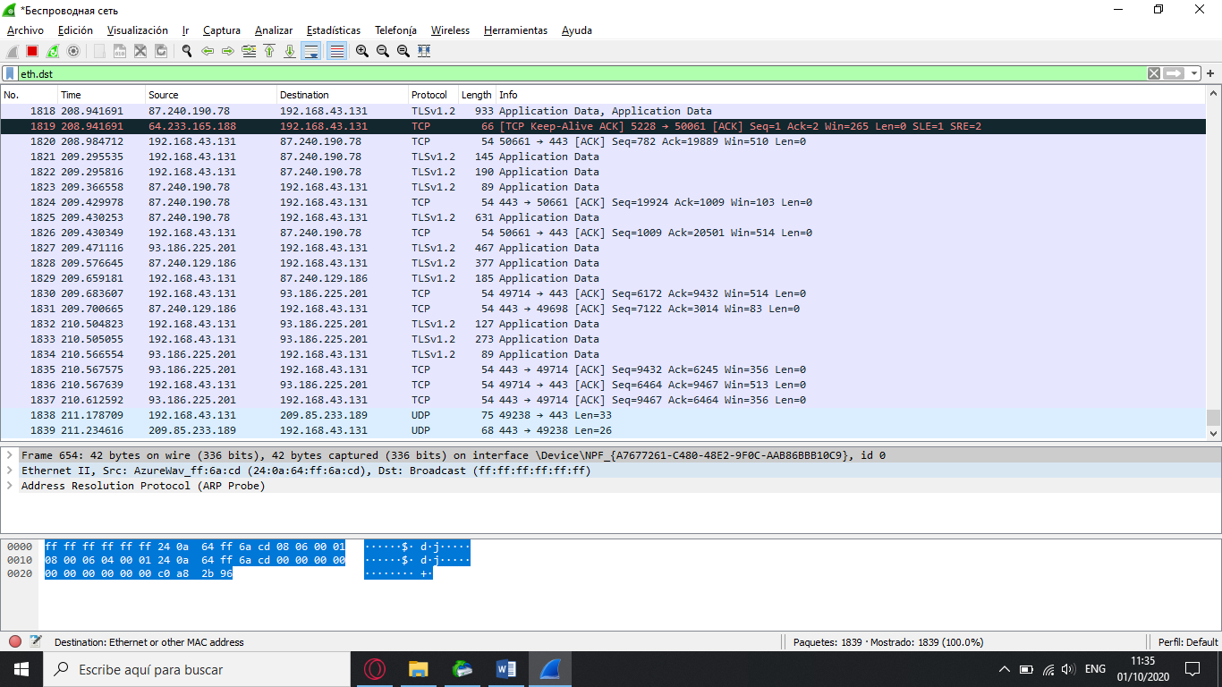

eth.src - MAC-адрес оправителя

